Chuyên đề kỹ năng sống: Động lực học tập

Kỹ năng sống giữ vai trò rất quan trọng trong việc phát triển toàn diện cho mỗi con người nói chung và cho các em học sinh nói riêng, vì khoa học giáo dục ngày nay đã khẳng định mỗi cá nhân muốn tồn tại và phát triển trong một xã hội công nghiệp, hiện đại thì phải học, học không chỉ để có kiến thức mà còn để tự khẳng định (Learn to Be), học để cùng chung sống (Learn to Live together), học để biết (Learn to Know), học để hành ( Learn to Do).
Giáo dục kỹ năng sống cho học sinh nhằm thực hiện mục tiêu sau: Chuyển dịch kiến thức (cái chúng ta biết), thái độ và giá trị (cái chúng ta nghĩ, cảm thấy hoặc tin tưởng) thành thao tác, hành động và thực hiện thuần thục các thao tác, hành động đó như khả năng thực tế (cái cần làm và cách thức làm nó) theo xu hướng tích cực và mang tính chất xây dựng. Nội dung giáo dục kĩ năng sống cho học sinh tập trung vào các kỹ năng tâm lý – xã hội là những kĩ năng được vận dụng để tương tác với người khác và giải quyết có hiệu quả các vấn đề của cuộc sống. Việc hình thành các kỹ năng sống luôn gắn kết với việc hình thành các kỹ năng học tập và được vận dụng phù hợp với lứa tuổi, điều kiện sống,..

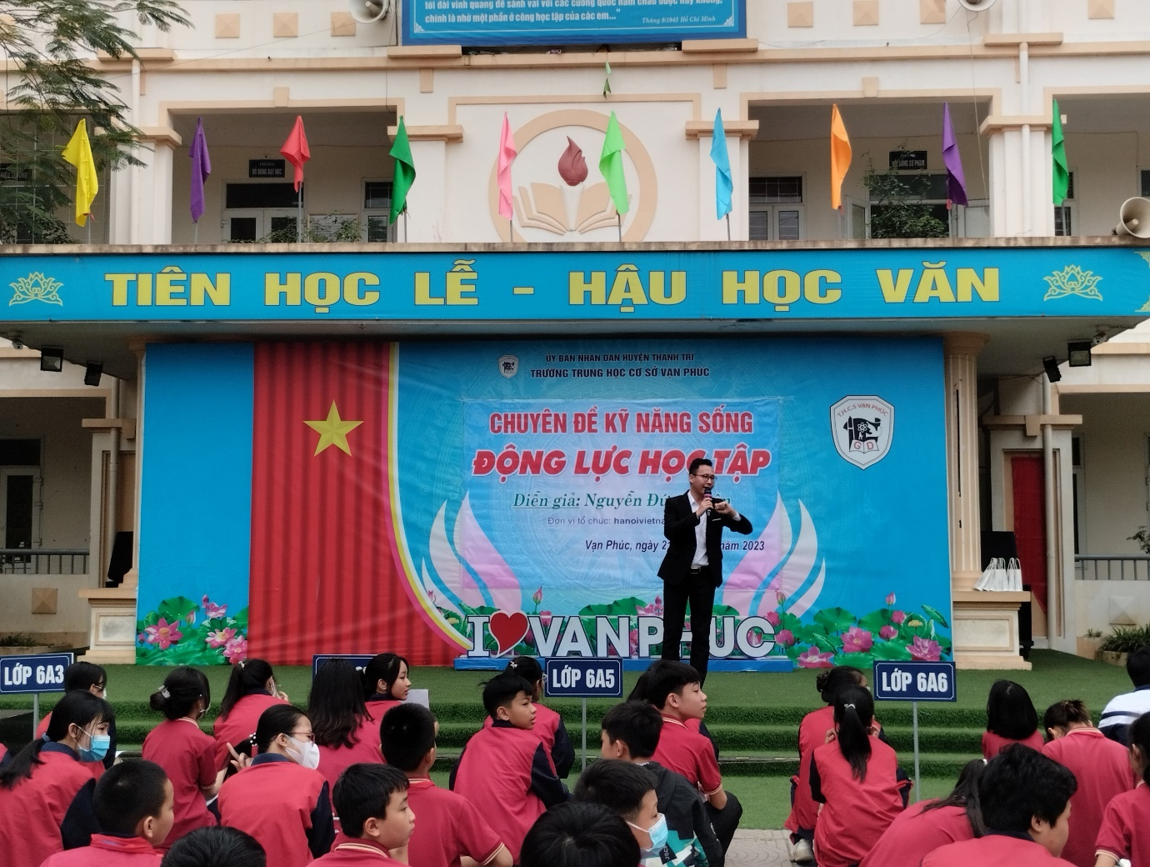

Ngày 21/3/2023 Trường THCS Vạn Phúc đã tổ chức chuyên dề kỹ năng sống cho học sinh với chủ đề: Động lực học tập. Qua buổi toạ đàm này đã giúp các em nhận thức dược động lực học tập của mình là gì để các em cố gắng phấn đấu trong chặng đường học tập tiếp theo. Đặc biệt là đối với những em học sinh khối 9 khi kì thi vào THPT đang đến rất gần, cánh cổng trường THPT đang rộng mở chào đón các em, kết quả học tập của các em ra sao là do sự nỗ lực cố gắng của chính bản thân các em. Muốn có được thành công, các em phải tìm được động lực học tập của mình Không khí hào hứng, sôi nổi của buổi toạ đàm giữa diễn giả Nguyễn Đức Thuận cùng các em học sinh tuy chỉ diễn ra trong khoảng thời gian ngắn nhưng đẫ để lại trong lòng các em những ấn tượng và cảm xúc khó quên.

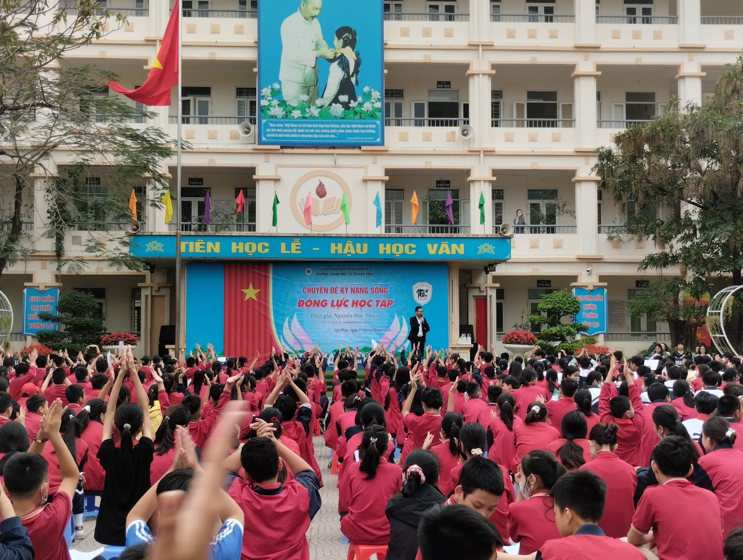

Hình ảnh các em học sinh hào hứng tham gia tương tác cùng diễn giả
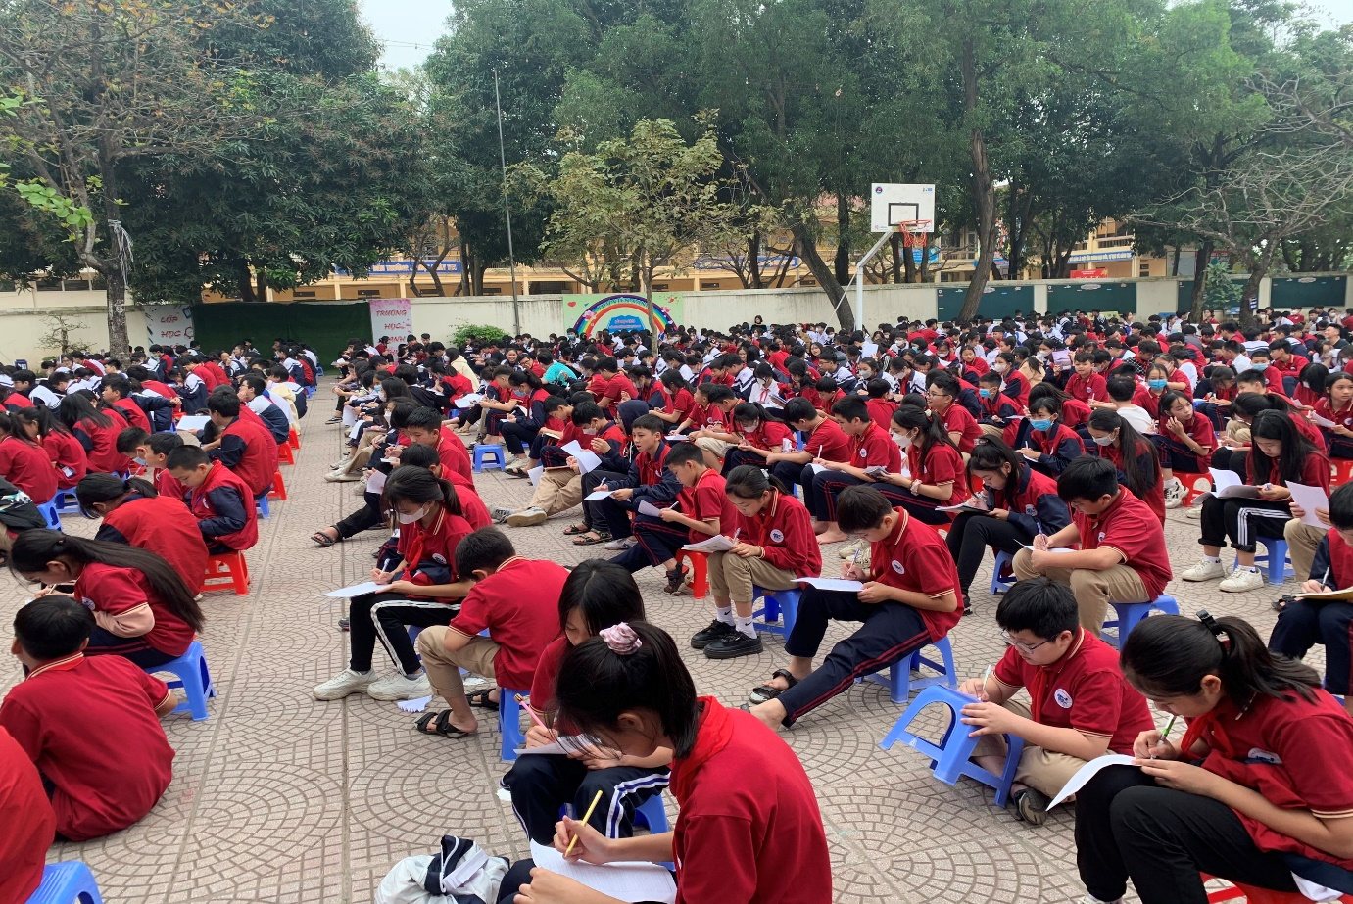
Một số hình ảnh trong buổi toạ đàm ký năng sống: Động lực học tập
